VIVÊNCIAS DURANTE O ESTÁGIO REALIZADO EM UMA ESCOLA LOCALIZADA NO BAIRRO BONSUCESSO, FORTALEZA-CE

Samuel Fonteles Ximenes Aguiar

Resumo: O estágio supervisionado no Ensino Fundamental é de suma importância para a formação do futuro licenciado, pois confere a ele experiência na profissão. A observação em sala é etapa importante na construção desse momento, bem como a realização de regência e elaboração do modelo didático. A turma em que o estágio ocorreu foi a de 9° ano, localizada em uma periferia de Fortaleza-Ce. A observação ocorreu de forma tranquila, e nela foi observado a dinâmica da sala, alunos, professor e escola. A regência ocorreu seguindo o modelo adotado nas aulas ministradas pelo professor supervisor, onde ele escrevia as questões do capítulo na lousa e os alunos respondiam embasados em seu material didático. Nesse processo, o professor ficava aguardando para tirar qualquer dúvida. O modelo didático proposto embora não tenha sido aplicado, seu projeto foi apresentado na turma do ESEF 2, e este abordou os conteúdos de física com destaque para ondulatória, utilizando-se de cordas, molas e bacias com água para explicar os tipos de onda e suas características.

Palavras-chave: Formação de Professores. Ensino de Ciências. Aprendizado. Conteúdo de Ondulatória.

1. INTRODUÇÃO

O estágio constitui-se um momento importante para a vivência do futuro docente, nele o indivíduo aprenderá mais sobre a realidade escolar, poderá também pôr em prática as teorias estudadas durante o período de graduação (Sagrilo; Alencar, 2019). A partir da importância dessa etapa na formação do futuro docente surge por meio da lei Nº 11.788, de 25 de setembro de 2008 o Estágio Supervisionado Obrigatório, visando o aprendizado de competências próprias ao futuro profissional e a contextualização do currículo, tendo como objetivo com isso, a formação do cidadão e do profissional (Brasil, 2008). O curso de Licenciatura em Ciências Biológicas da Universidade Estadual do Ceará visando a observância da lei supracitada, bem como a lei de Diretrizes e Bases da Educação Nacional (LDBEN) - N° 9.394/1996, possui quatro estágios, dois no ensino fundamental e dois no ensino médio.
Segundo Cerqueira et al. (2015) o aprendizado durante o período de estágio supervisionado é importantíssimo para a formação dos profissionais da educação, pois possibilita ao aluno (futuro docente) aprender a partir de suas próprias experiências a partir do dia a dia na escola, porém, além do estágio é necessário que o profissional esteja em constante evolução para manter-se atualizado frente aos novos desafios da educação.
Essa etapa na vida do futuro professor deve ser encarada como um momento de contínua experiência e crescimento pessoal/profissional, fazendo-se necessário que os alunos dos cursos de licenciatura estejam sempre concatenados e ativos, apoderando-se de situações que potencializam sua formação e, consequentemente, sua profissionalidade. sendo assim, tal processo exige compromisso, interesse e seriedade, permitindo que as vivências do estágio possam despertar no aluno uma perspectiva crítica, onde ele vai entre outras ações, refletir sobre a prática docente (Ribeiro; Araújo, 2017).

2. DESENVOLVIMETO

2.1 Observação

Tal momento existe para contribuir com a formação do futuro professor, é nesse momento que o estagiário se insere em sala e observa a dinâmica interna da escola, valendo-se de sua fundamentação teórica o aluno nesse momento poderá potencializar sua capacidade de analisar com senso crítico aquele ambiente e seus sujeitos e, por meio dessa análise, entendendo seu futuro espaço de atuação, refletindo inclusive, se a docência é de fato sua vocação (Biancon; Mendes; Maia, 2020).
Foi nesse contexto de aprendizado que realizei minha observação, e a turma na qual fiquei foi a de 9° ano. Já conhecia a escola e o professor supervisor, isso me facilitou bastante, pois costumo ficar nervoso com situações novas. Pude perceber que o professor é bastante esforçado em sua tentativa de ensinar, porém o grande número de alunos na sala prejudica bastante a dinâmica de ensino. Percebi a sensação inquietante entre os que demonstravam interesse em aprender quando o barulho na sala de aula se excedia, por conta daqueles que preferiam as conversas paralelas. Os alunos no geral são bons, respeitosos e que dialogam. A dificuldade em ministrar uma aula não foi sentida propriamente por questões envolvendo os alunos, mas sim, na organização da forma de ensino atual, em que os confina e os obriga a silenciar-se em aulas pouco ou nada dinâmicas.
Pude perceber que apenas uma minoria da sala não realizava as atividades. Outro ponto interessante é que os alunos com deficiência presentes na sala eram os mais interessados e os que mais sentavam à frente Esta observação, foi recorrente inclusive no meu estágio anterior, ESEF I. Havia também muitos alunos hiperativos, e pelas minhas observações, esses alunos respondem melhor a aulas práticas, isso ficou evidente quando o professor trouxe um modelo do sistema solar, e nesse momento até os mais “bagunceiros” ficaram interessados.
Quanto ao professor, percebo nele um profissional dedicado, nunca falta nem se atrasa, percebo que ele tenta fazer o melhor com o que tem, sua forma de aula consiste em passar uma atividade sobre o capítulo que será estudado, após a atividade ele tira as dúvidas dos alunos, segundo ele, tal metodologia é adotada, pois, caso eles mesmos não busquem as informações no livro, irão se dispersar em conversas paralelas.
Diferentemente da minha experiência no estágio passado, os alunos do 9° ano eram bem mais amistosos e interessados, por conta disso, achei essa turma bem mais aberta à atuação do professor.

2.2 Regência
Essa etapa foi importante pois traz para o aluno estagiário a condição de sujeito ativo na construção dos processos envolvendo aprendizagem e ensino, sendo um divisor de águas na vida do futuro docente ( Da Silva Oliveira; De Souza Lima; Paiva, data?).
Após observar o cotidiano da sala de aula e conversar com o professor sobre os alunos e suas demandas, bem como a melhor maneira em que eu poderia contribuir com o aprendizado da sala começamos o planejamento da regência. Ficou acordado com o professor que minhas aulas seguiriam seu modelo, ou seja, passaria atividades e tiraria dúvidas sobre o tema (FIGURA 1).
A primeira aula foi uma revisão que englobava temas como, biodiversidade, seleção natural e ondulatória. Também pude fiscalizar a aplicação de provas, uma de Ciências e outra de Educação Física. A aula mais interessante que ministrei junto com o professor foi sem dúvida sobre o tema: universo. Nela, levamos o modelo do sistema solar, Figura 2, e nesse momento, como tal coisa fugia da rotina das aulas, os alunos se interessaram bastante, fizemos muitas perguntas e todas foram respondidas, às vezes certo, às vezes errado, mas havia bastante interação.

2.3 Projeto de modelo didático

O modelo didático é peça fundamental na prática do estágio, sendo ferramenta capaz de intensificar a assimilação de conteúdo, possibilitando novas formas de compreender os assuntos abordados, sem abrir mão de sua característica lúdica, (Praciano; Rodrigues, 2017) infelizmente, devido aos problemas decorridos da greve, não foi possível a aplicação do modelo didático, porém elaborei um projeto a partir das demandas da turma.
Percebi que eles tinham muita dificuldade em entender ondulatória devido ao seu caráter abstrato, por conta disso desenvolvi minha proposta de projeto didático a partir desse tema.
No planejamento foi pensado em trazer cordas, molas e uma bacia com água, os alunos deveriam interagir com esses materiais sobre supervisão e direcionamento dos professores, a partir do manuseio dos alunos, certos tipos de ondas seriam avistadas, o professor então explicaria o que é uma crista, um vale e outras características pertinentes a partir do comportamento desses objetos, tal situação seria mais ilustrativa sobre o tema do que meras fotos dispostas no livro, pude perceber que temas mais complexos como esse, são melhor assimilados com algo concreto auxiliando-os, nesse caso os objetos utilizados.
Outro ponto do projeto visou a utilização das redes sociais. O uso do You Tube como ferramenta pedagógica é uma estratégia válida durante o ensino de Ciências, pois pode despertar o interesse dos alunos acerca do tema abordado (Oliveira, 2016) as Tecnologias Digitais de Informação e Comunicação (TDICs) tem se tornado um recurso cada vez mais presente no cotidiano das pessoas dinamizando as relações de aprendizagem, (Silva; De Miranda Cerqueira, 2020) pensando nisso, foi selecionado um vídeo nesta plataforma, a fim de explicar o processo de ecolocalização utilizado pelos morcegos, o tema ecolocalização foi escolhido pois foi uma dúvida recorrente na sala e que não foi completamente sanada pelos métodos aplicados na sala.

2.4 Desafios

Nesse estágio percebi que somos preparados parcialmente na faculdade, a exemplo do assunto da aula de ondulatória que tive que ministrar, a faculdade não me preparou para isso, tive que estudar por conta própria para tirar as dúvidas dos alunos sobre o tema. Em conversa com outros colegas, percebi que eles sentem o mesmo, muitos reclamam que temos algumas cadeiras, IFSUS, por exemplo, que em quase nada agregam na prática docente, enquanto outras áreas do conhecimento, que de fato iremos usar, não são estudadas.
Percebi também durante minha estadia na escola, o cansaço dos professores, o ambiente estressante que os consome, vi professores frustrados, insatisfeitos e sem condições ideais de trabalho. Tal situação se reflete na qualidade de ensino que será oferecida. Pude perceber que certas salas tinham boa infra-estrutura, enquanto outras deixavam a desejar nesse quesito, sem ar-condicionado, muito quentes. Alguns professores se queixaram comigo da qualidade das reformas, dizendo que os políticos reformam só uma área, tiram fotos e deixam o resto sem reformar.

3 CONCLUSÃO

O processo de estágio é a meu ver um dos mais importantes na formação do licenciando, nele percebemos a realidade escolar, percebemos as fragilidades do curso de Ciências Biológicas, percebemos a realidade da vida do professor, é nesse momento que o licenciando se vê diante da decisão de continuar ou desistir dessa profissão.
O convívio com o ambiente escolar é capaz de melhorar as aptidões do futuro profissional, tornando-o mais sagaz e tranquilo em realizar suas atividades. O fato de ser supervisionado possibilita ao estagiário aprender os métodos dos professores que já tem muito tempo de carreira, isso é uma grande vantagem também.

ILUSTRAÇÕES

Figura 1 – Atividade aplicada aos alunos em sala.
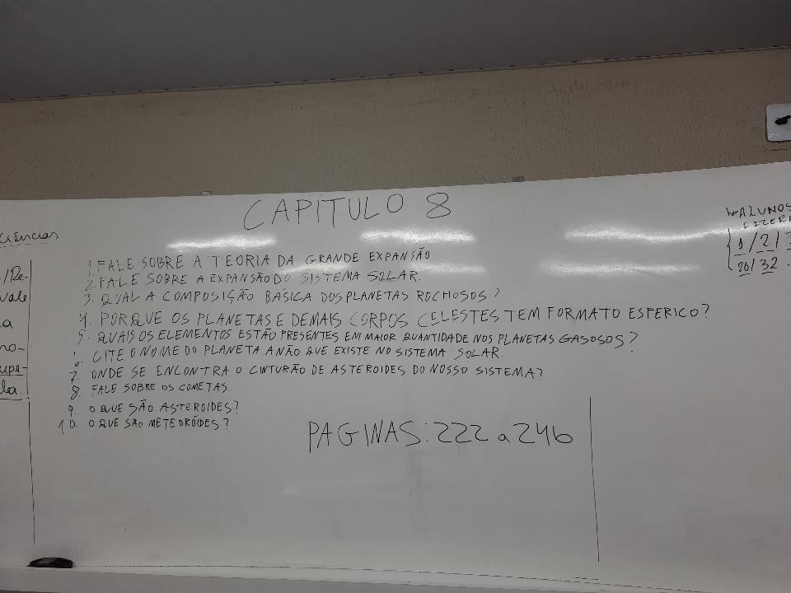
Fonte: Elaborado pelo autor (2024).

Figura 2 – Modelo do Sistema Solar.
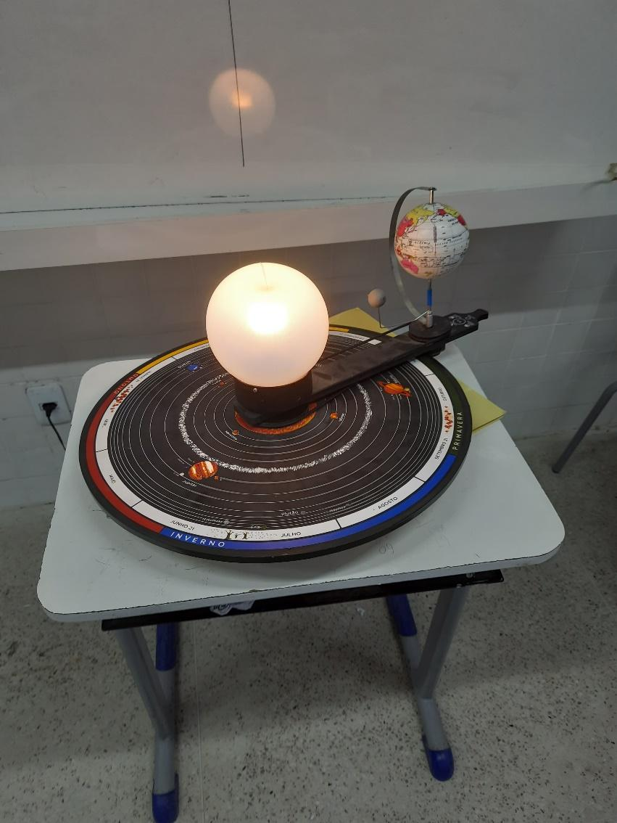
Fonte: Elaborado pelo autor (2024).

REFERÊNCIAS

BIANCON, Mateus Luiz; MENDES, Carolina Borghi; DA SILVA MAIA, Jorge Sobral. Estágio de observação supervisionado em Ciências e Biologia: contribuições da pedagogia histórico-crítica. Debates em Educação, v. 12, n. 26, p. 440-458, 2020.

CERQUEIRA, FABIOLA SOUZA et al. ESTÁGIO SUPERVISIONADO: POSSIBILIDADES E AVANÇOS NA FORMAÇÃO DOCENTE CONTEMPORÂNEA. 2015.

DA SILVA OLIVEIRA¹, Maria Nazaré; DE SOUZA LIMA, Francisca Elizonete; PAIVA, Rute Soares. A IMPORTÂNCIA DO ESTÁGIO SUPERVISONADO NA FORMAÇÃO PROFESSORAL.

L11788. Disponível em: <https://www.planalto.gov.br/ccivil_03/_ato2007-2010/2008/lei/l11788.htm>. Acesso em: 23 jan. 2025.
OLIVEIRA, Priscila Patrícia Moura. O YouTube como ferramenta pedagógica. Anais CIET: Horizonte, 2016.
PRACIANO, Jaírla Bianca Aires; RODRIGUES, Natália Velloso Fontenelle Camelo. A CONSTRUÇÃO DE MODELOS DIDÁTICOS NO ESTÁGIO SUPERVISIONADO EM BIOLOGIA: UMA ESTRATÉGIA DE ENSINO.
RIBEIRO, Luis Távora Furtado; ARAÚJO, Osmar Hélio Alves. O estágio supervisionado: fios, desafios, movimentos e possibilidades de formação. Revista Ibero-Americana de Estudos em Educação, p. 1721-1735, 2017.
SAGRILO, Ana Paula Bolsan; DE ALENCAR, Edvonete Souza. ESTÁGIO SUPERVISIONADO NO ENSINO FUNDAMENTAL: UMA ANÁLISE DA ATUAÇÃO DE FUTURAS PROFESSORAS. Poíesis Pedagógica, v. 17, n. 1, p. 44-56, 2019.
SILVA, Jane Margareth Brito; DE MIRANDA CERQUEIRA, Lenicy Lucas. Plataforma YouTube® como ferramenta para o ensino de biologia. REAMEC-Rede Amazônica de Educação em Ciências e Matemática, v. 8, n. 2, p. 774-792, 2020.

Titulação, vinculação institucional, endereço para correspondência (e-mail).

